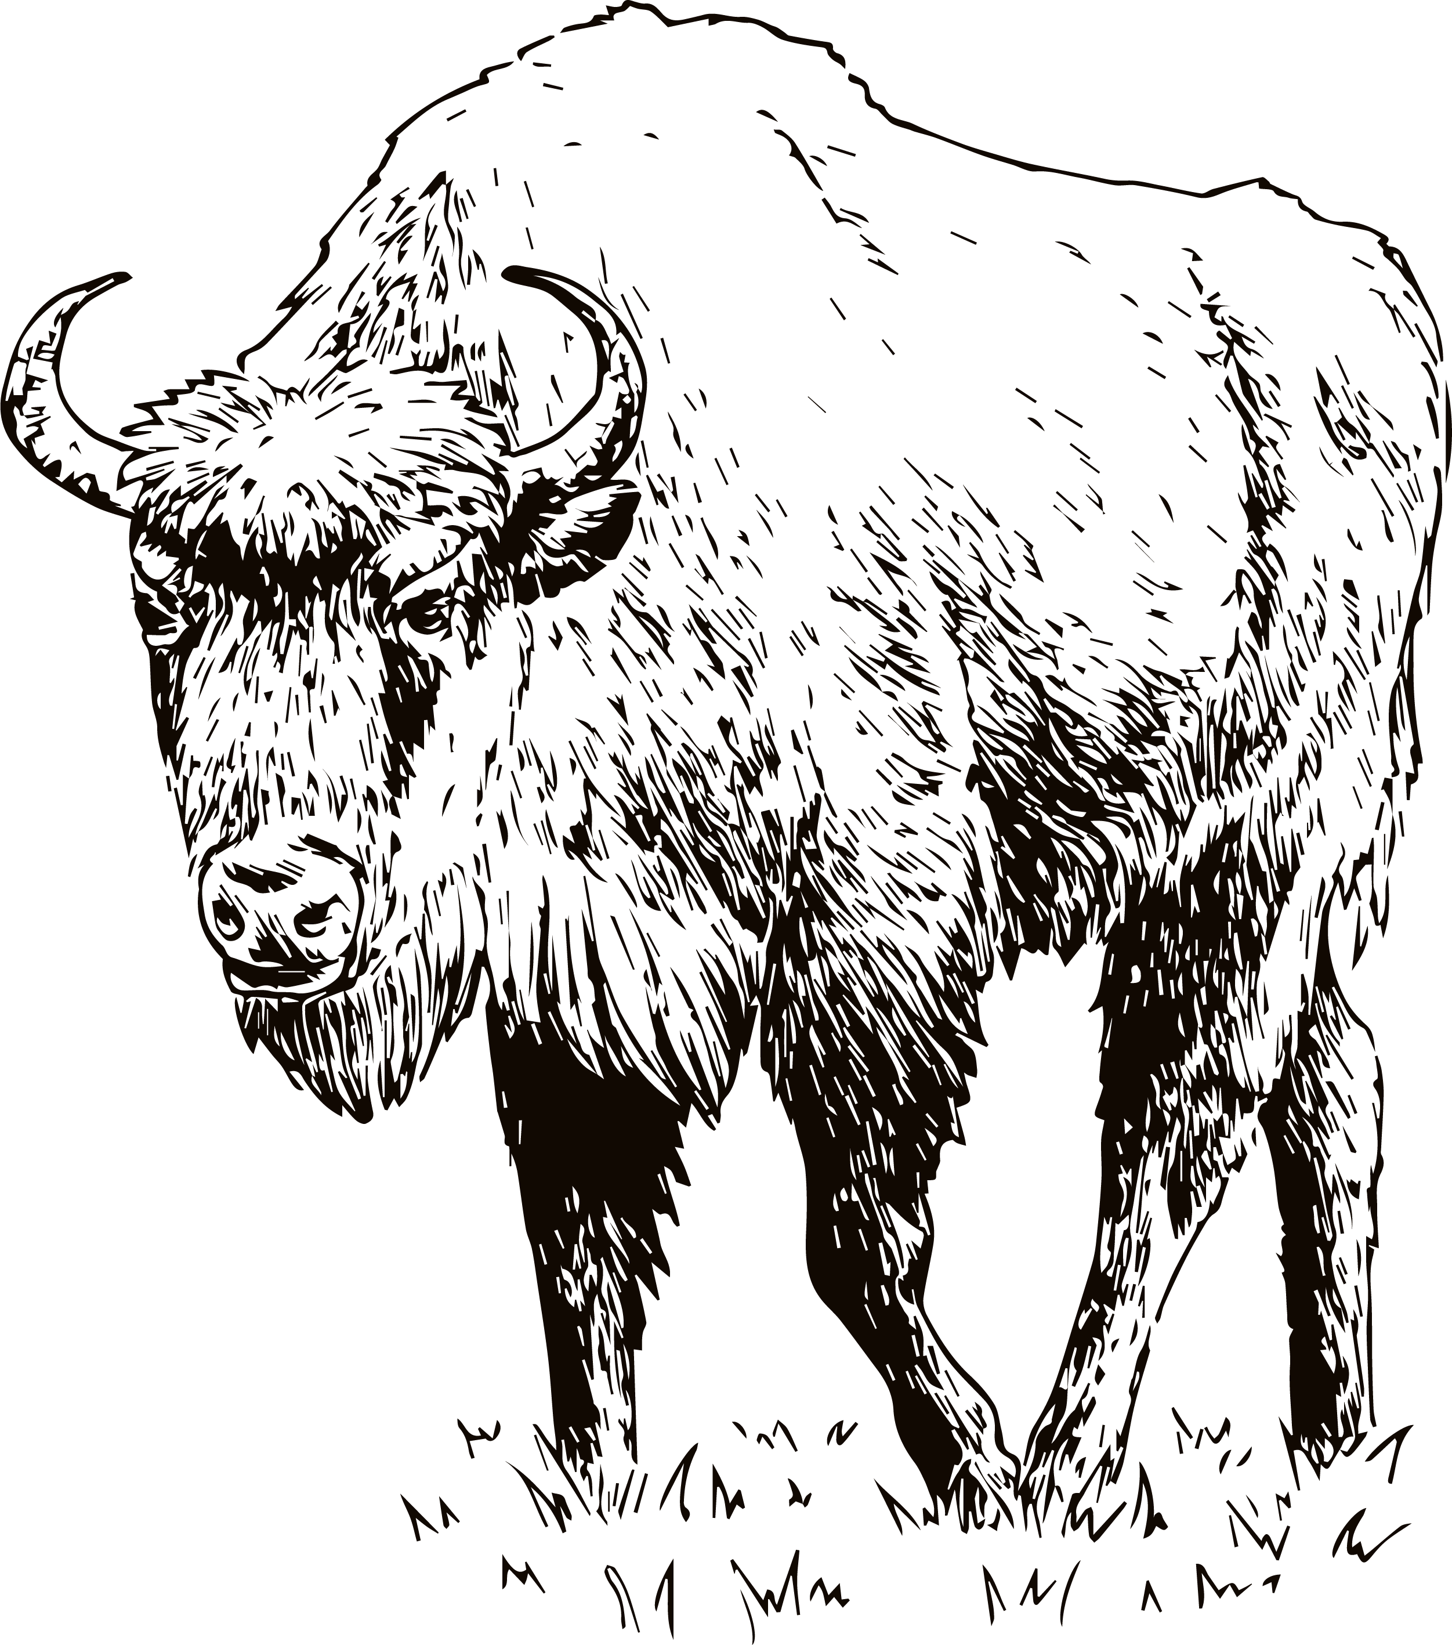

ЗУБР
ЗУБР

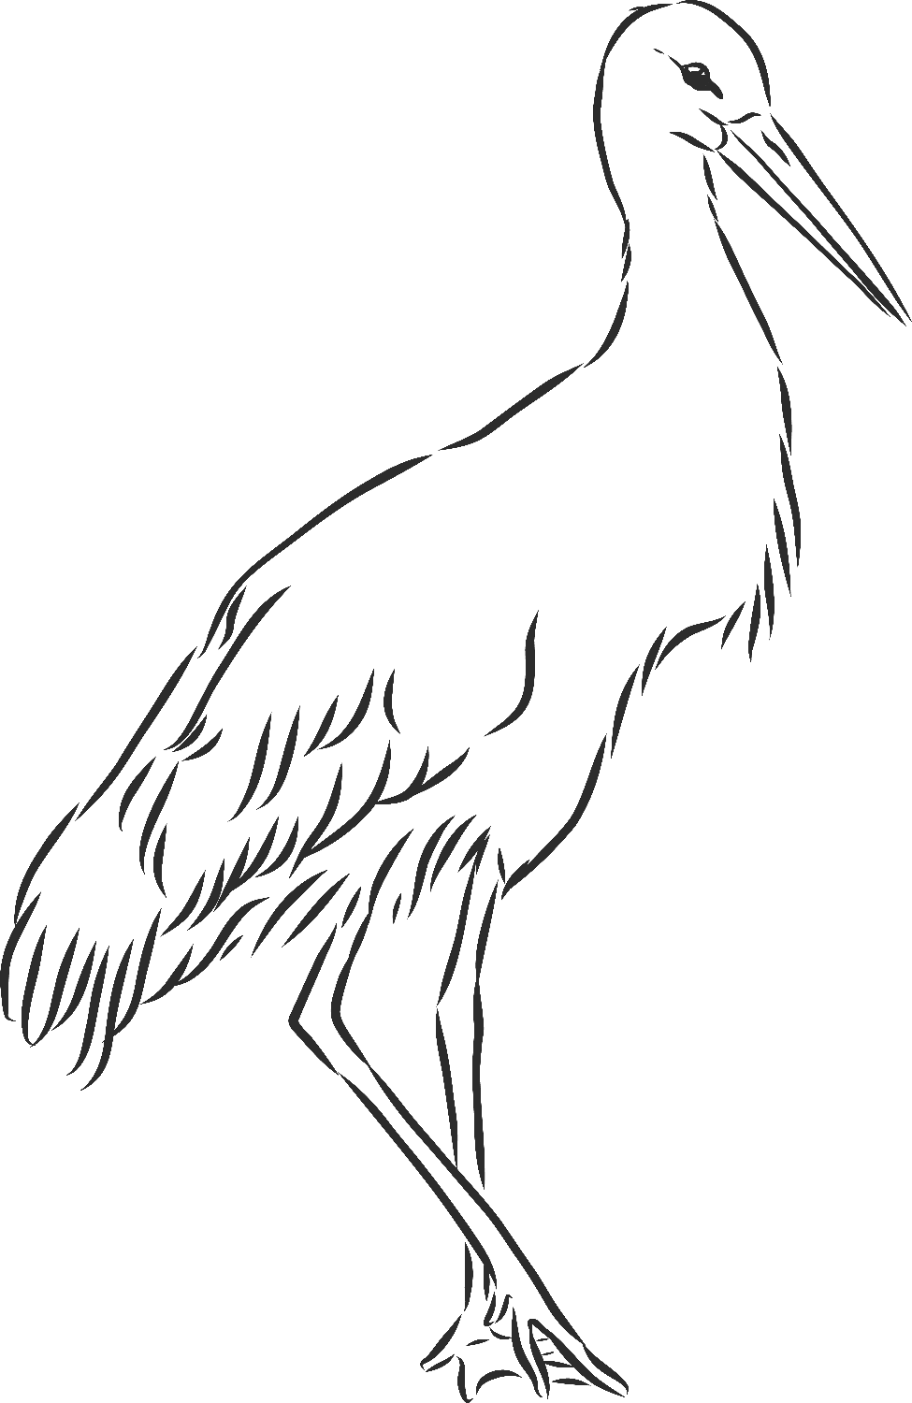

БУСЕЛ
АИСТ
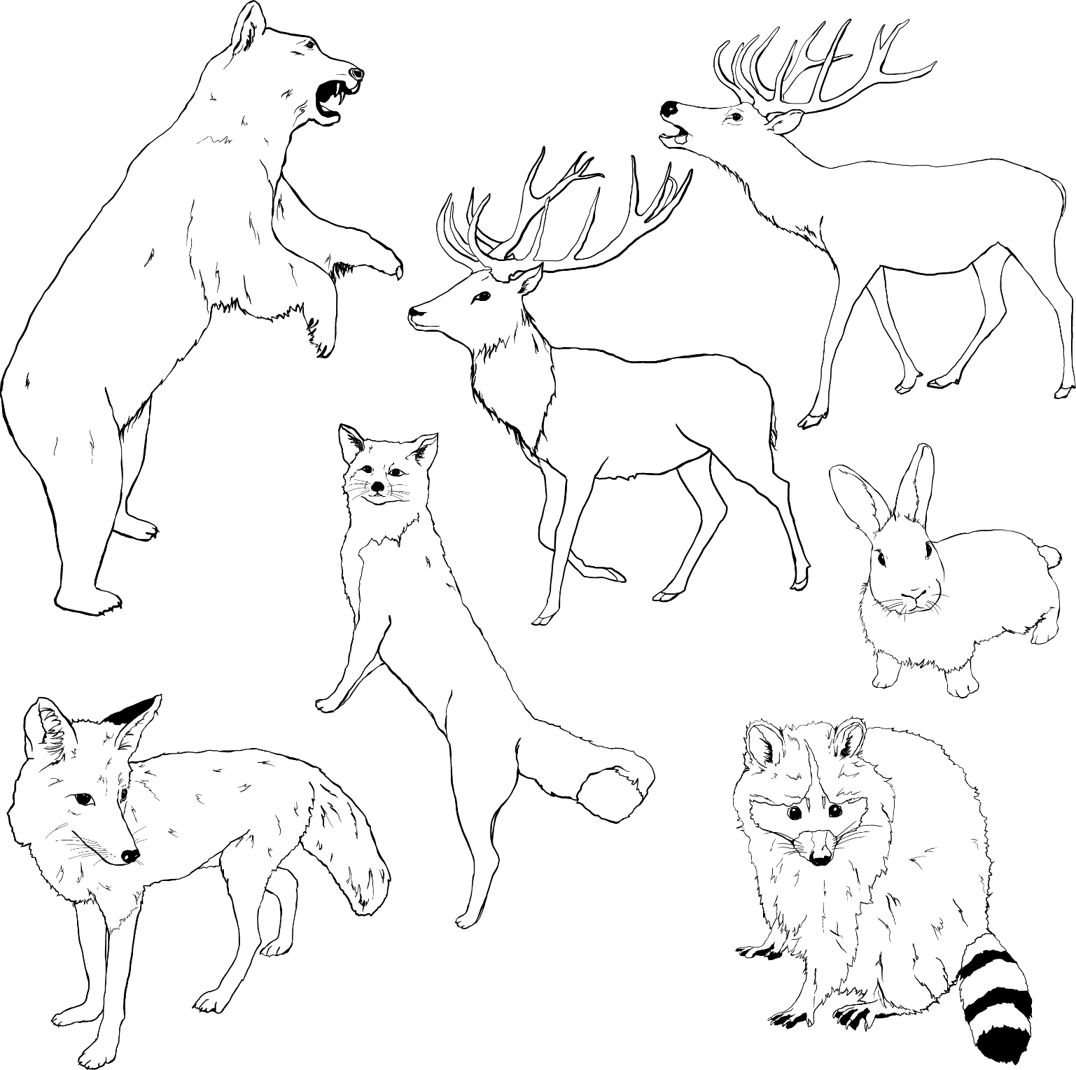

ЖЫВЁЛЫ
ЖИВОТНЫЕ

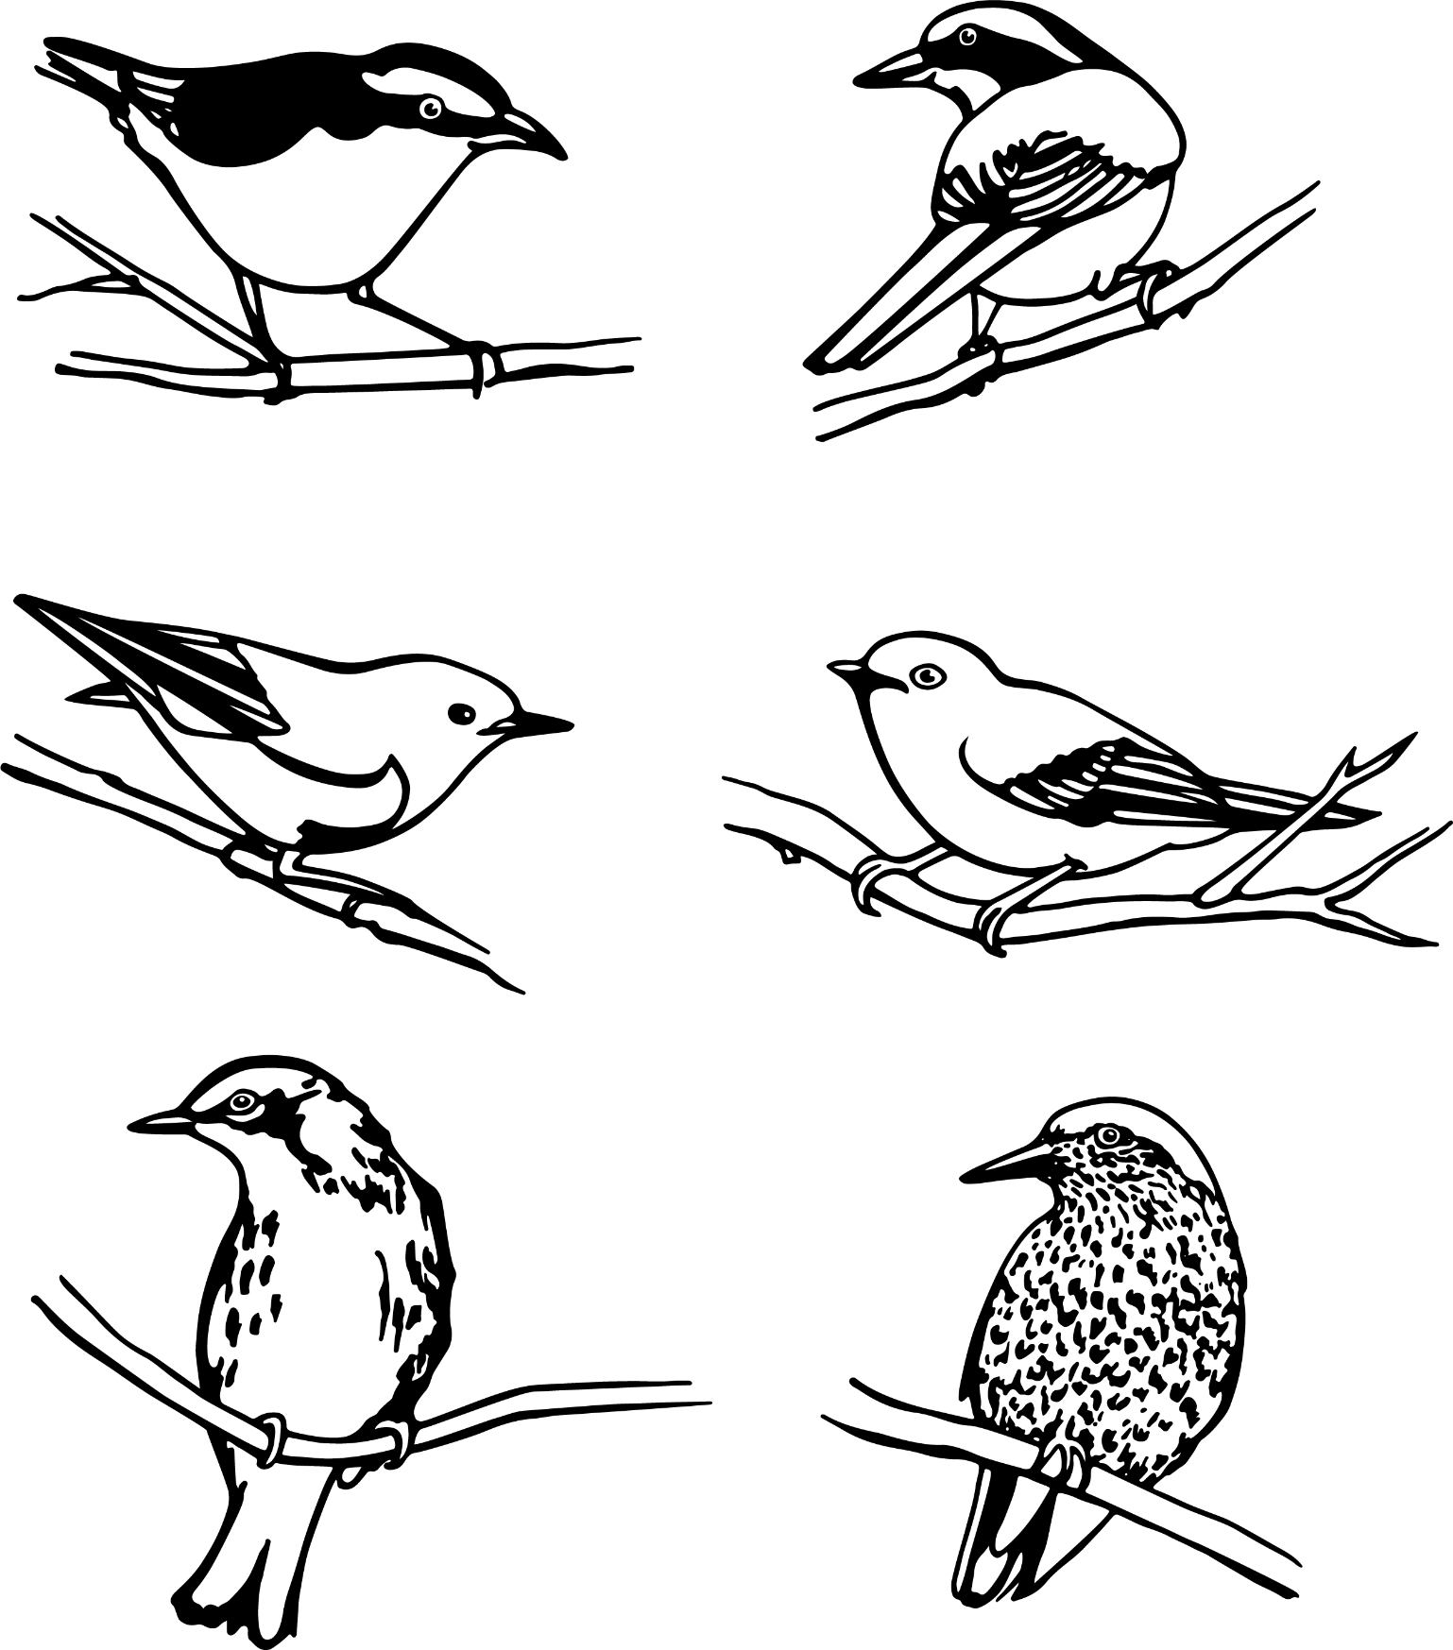
ПТУШКІ
ПТИЦЫ

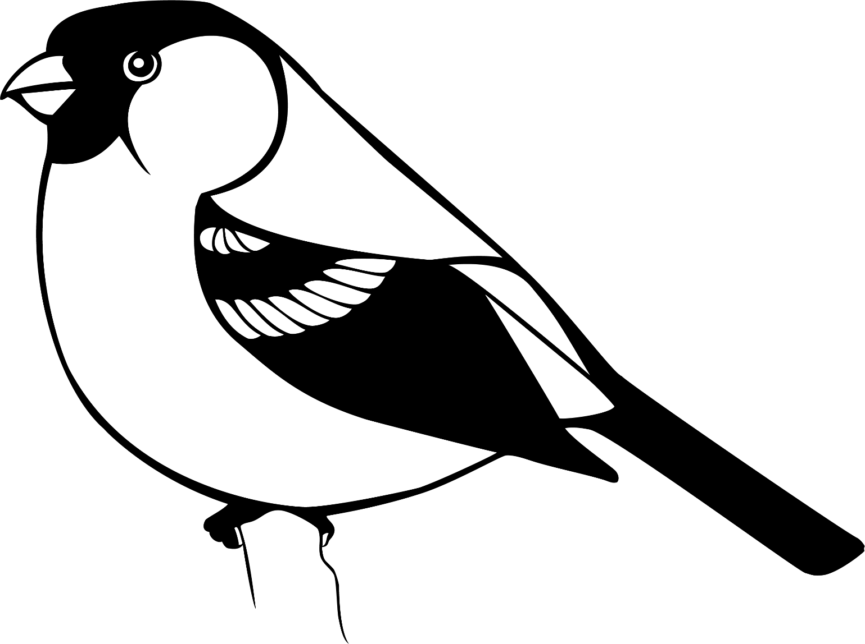

СНЯГІР
СНЕГИРЬ

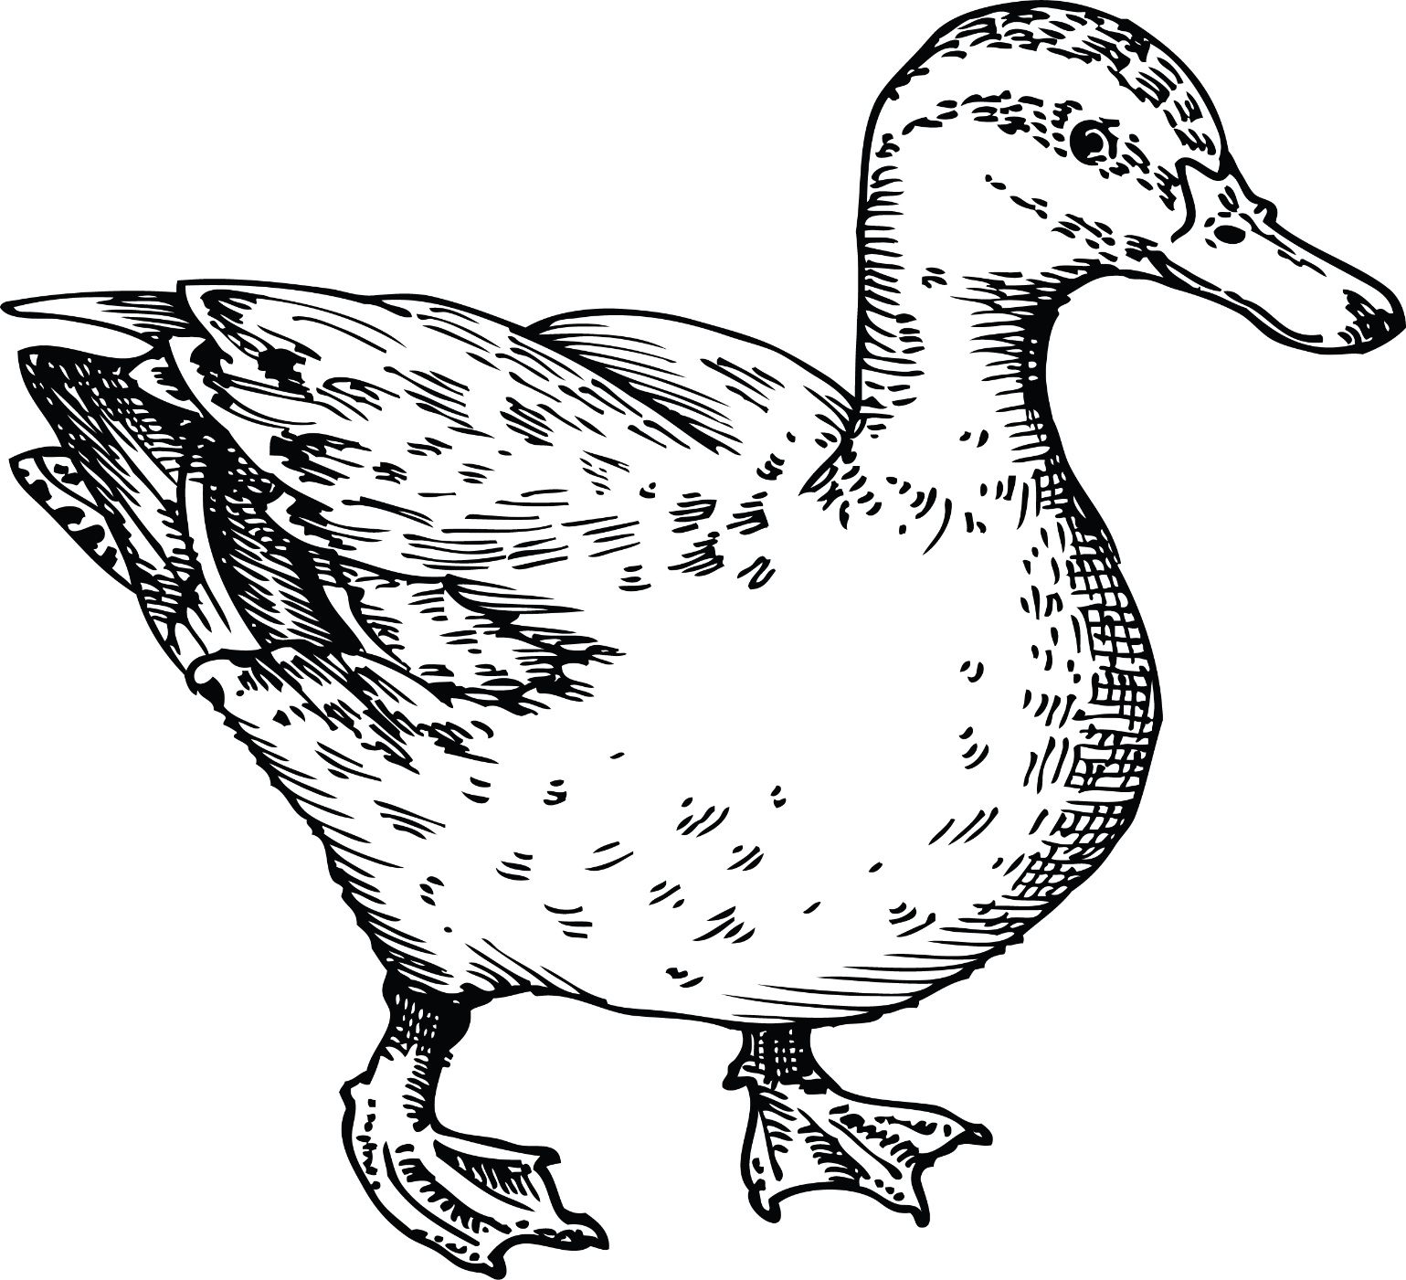

КАЧКА
УТКА

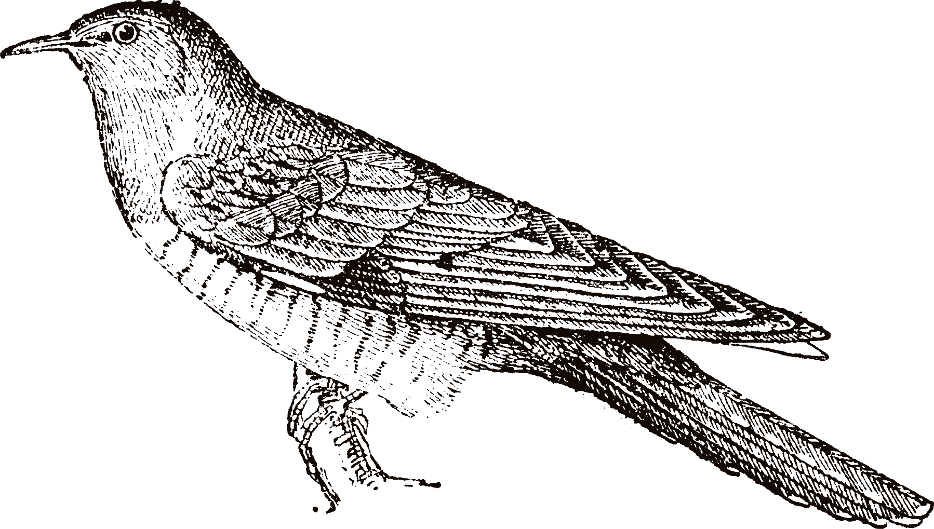

ЗЯЗЮЛЯ
КУКУШКА

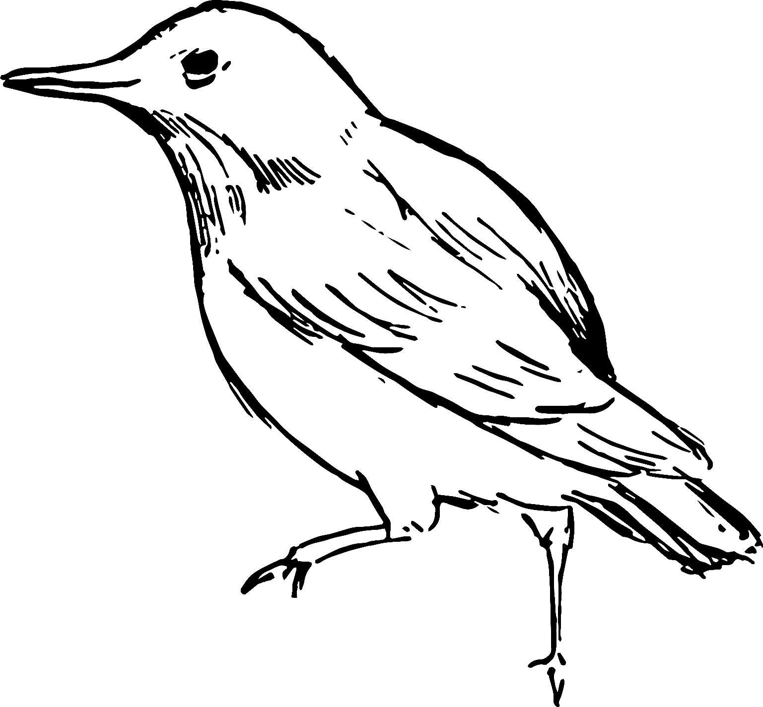

ШПАК
СКВОРЕЦ
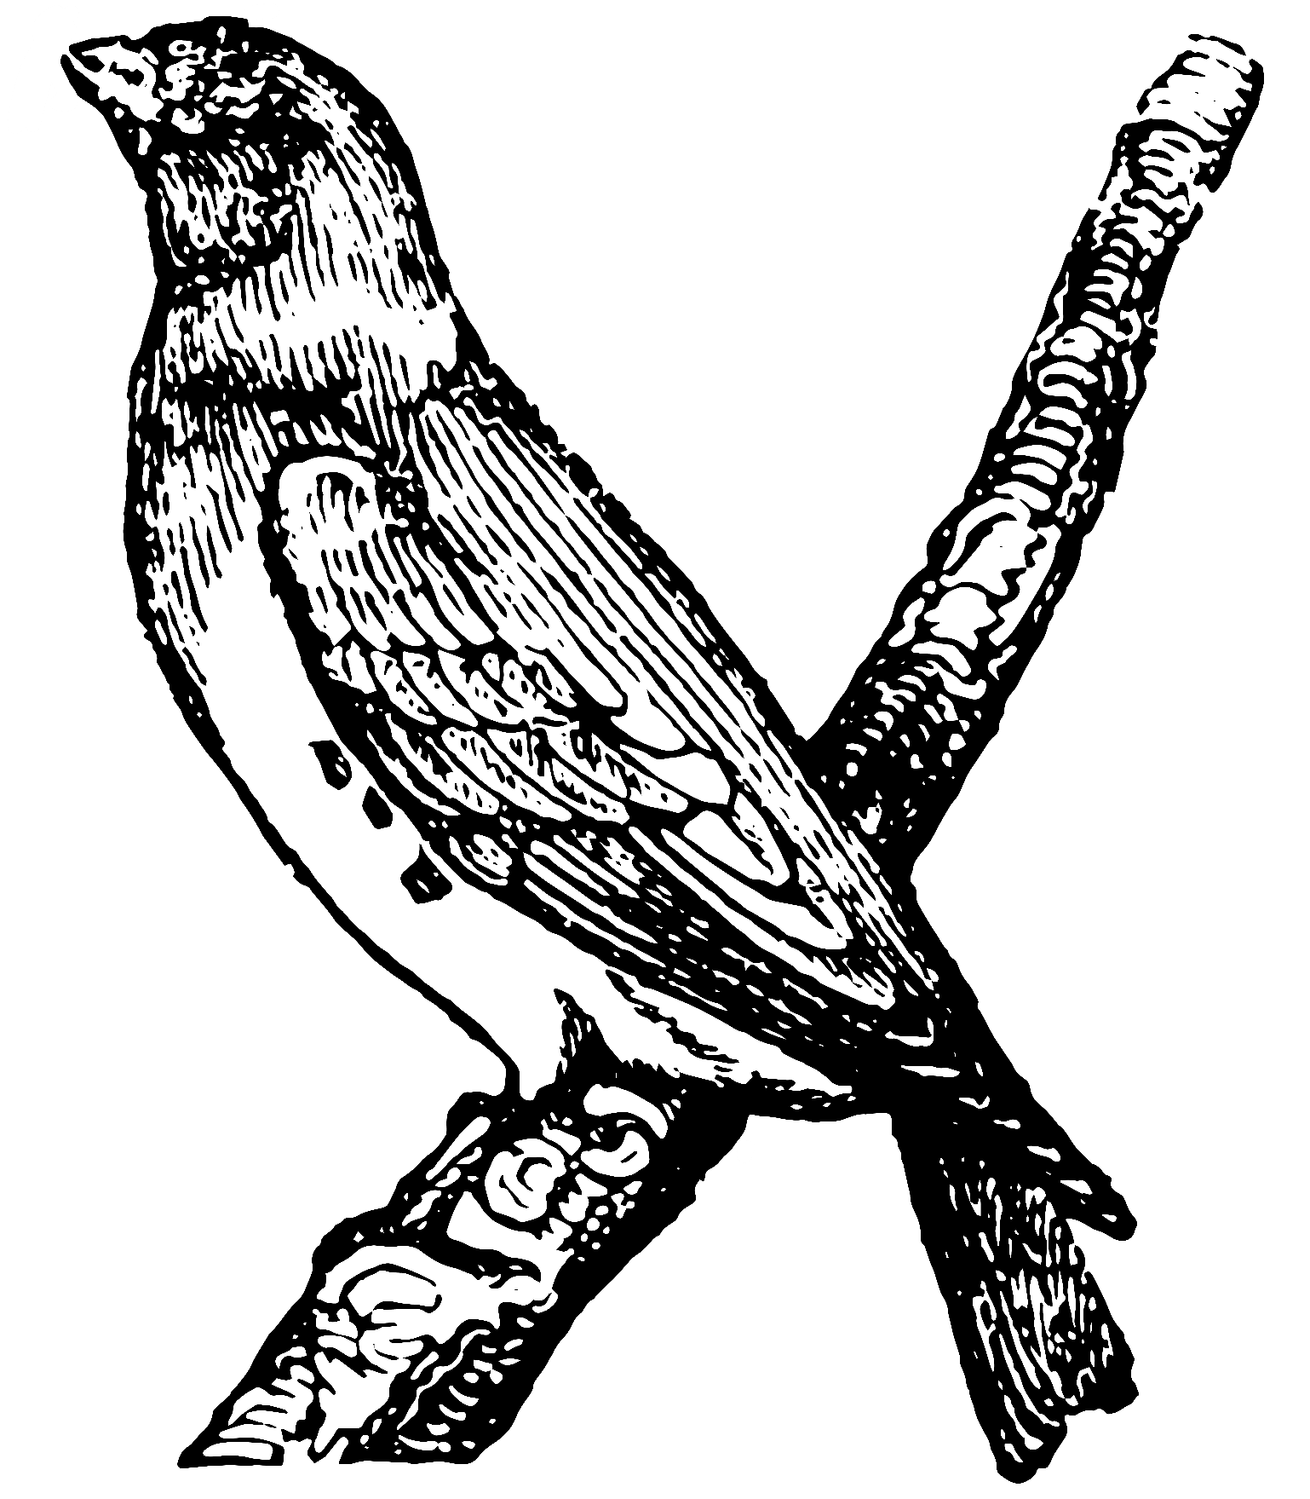

КРЫЖАДЗЮБ
КЛЁСТ

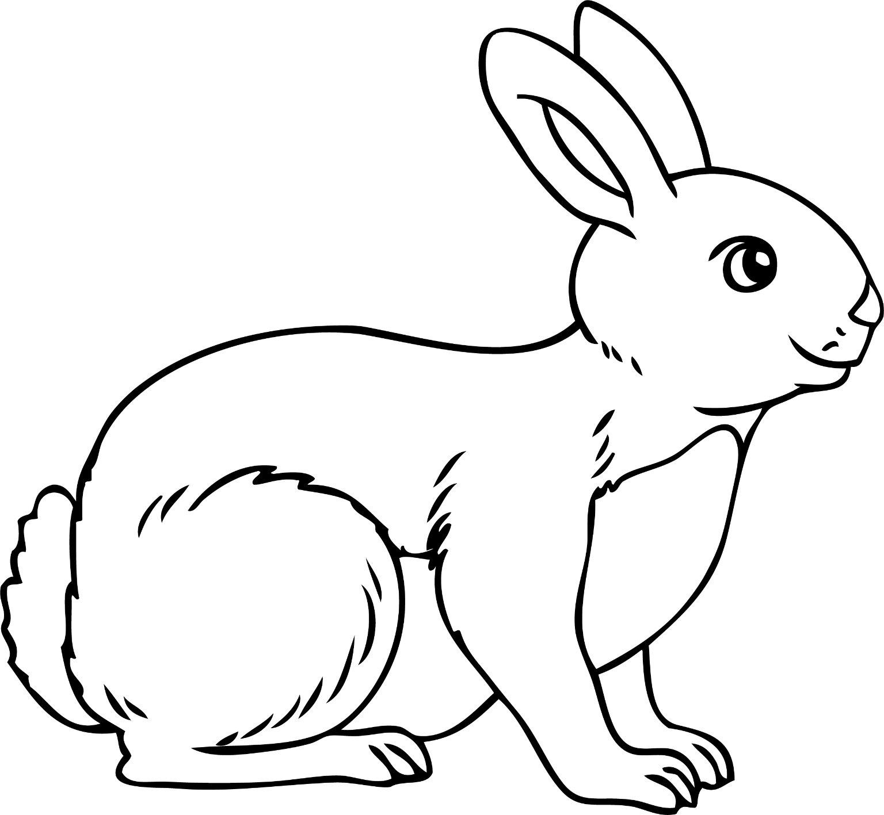

ЗАЯЦ
ЗАЯЦ

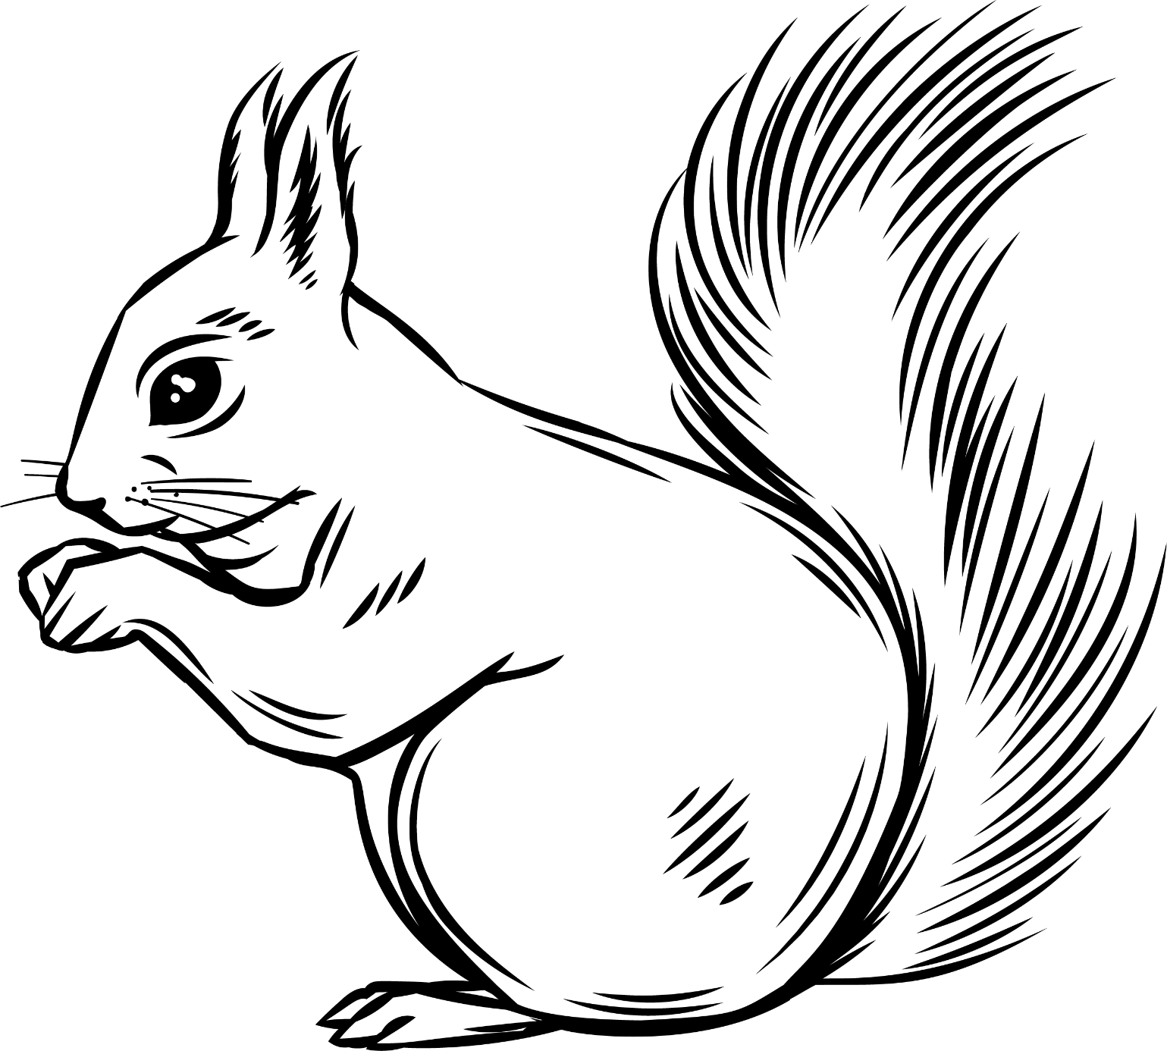

ВАВЁРКА
БЕЛКА
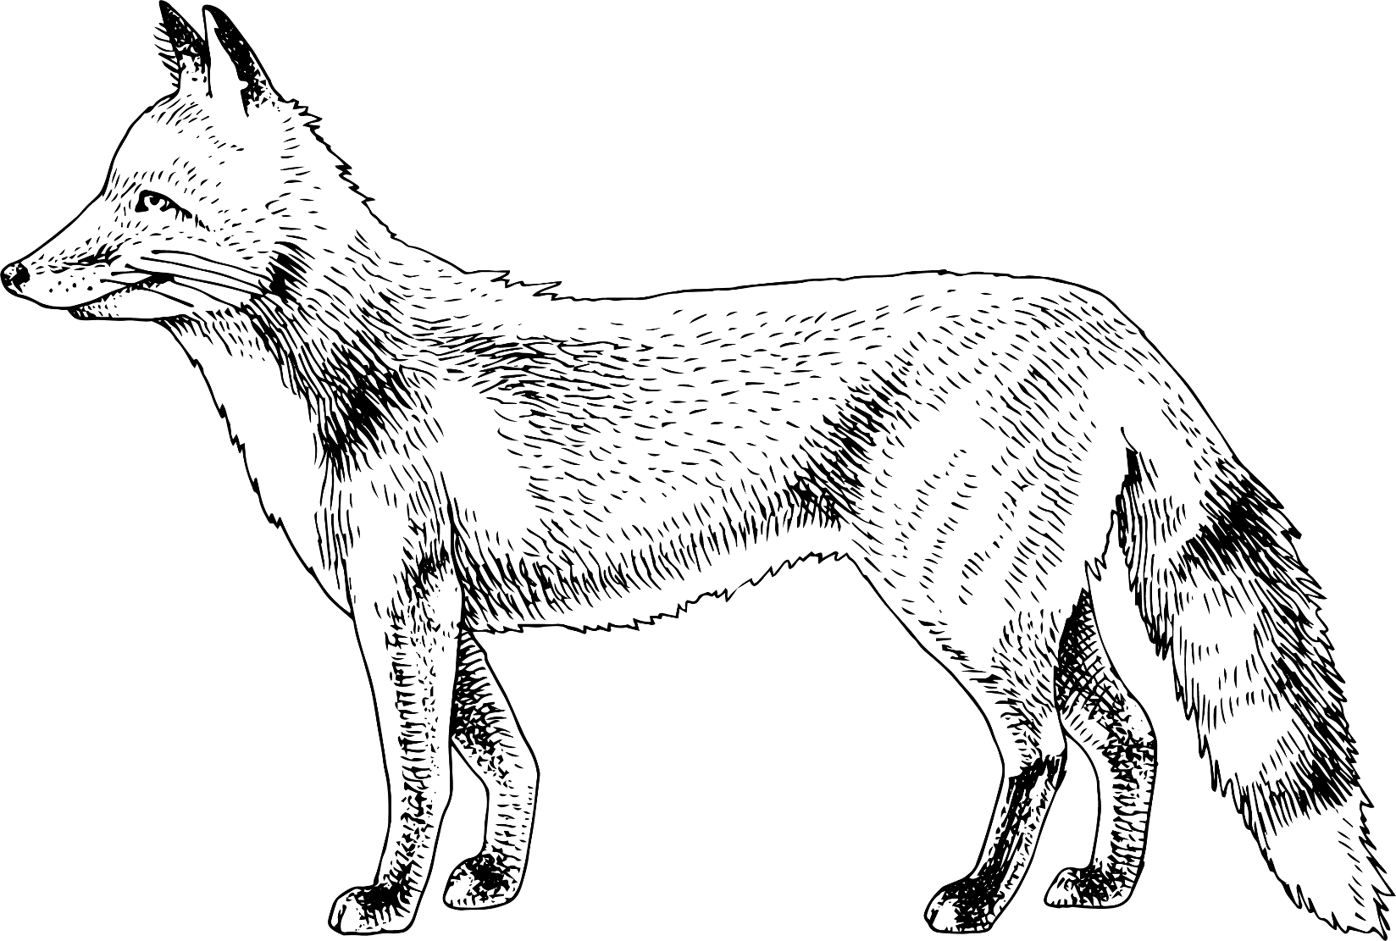

ЛІСІЦА
ЛИСИЦА

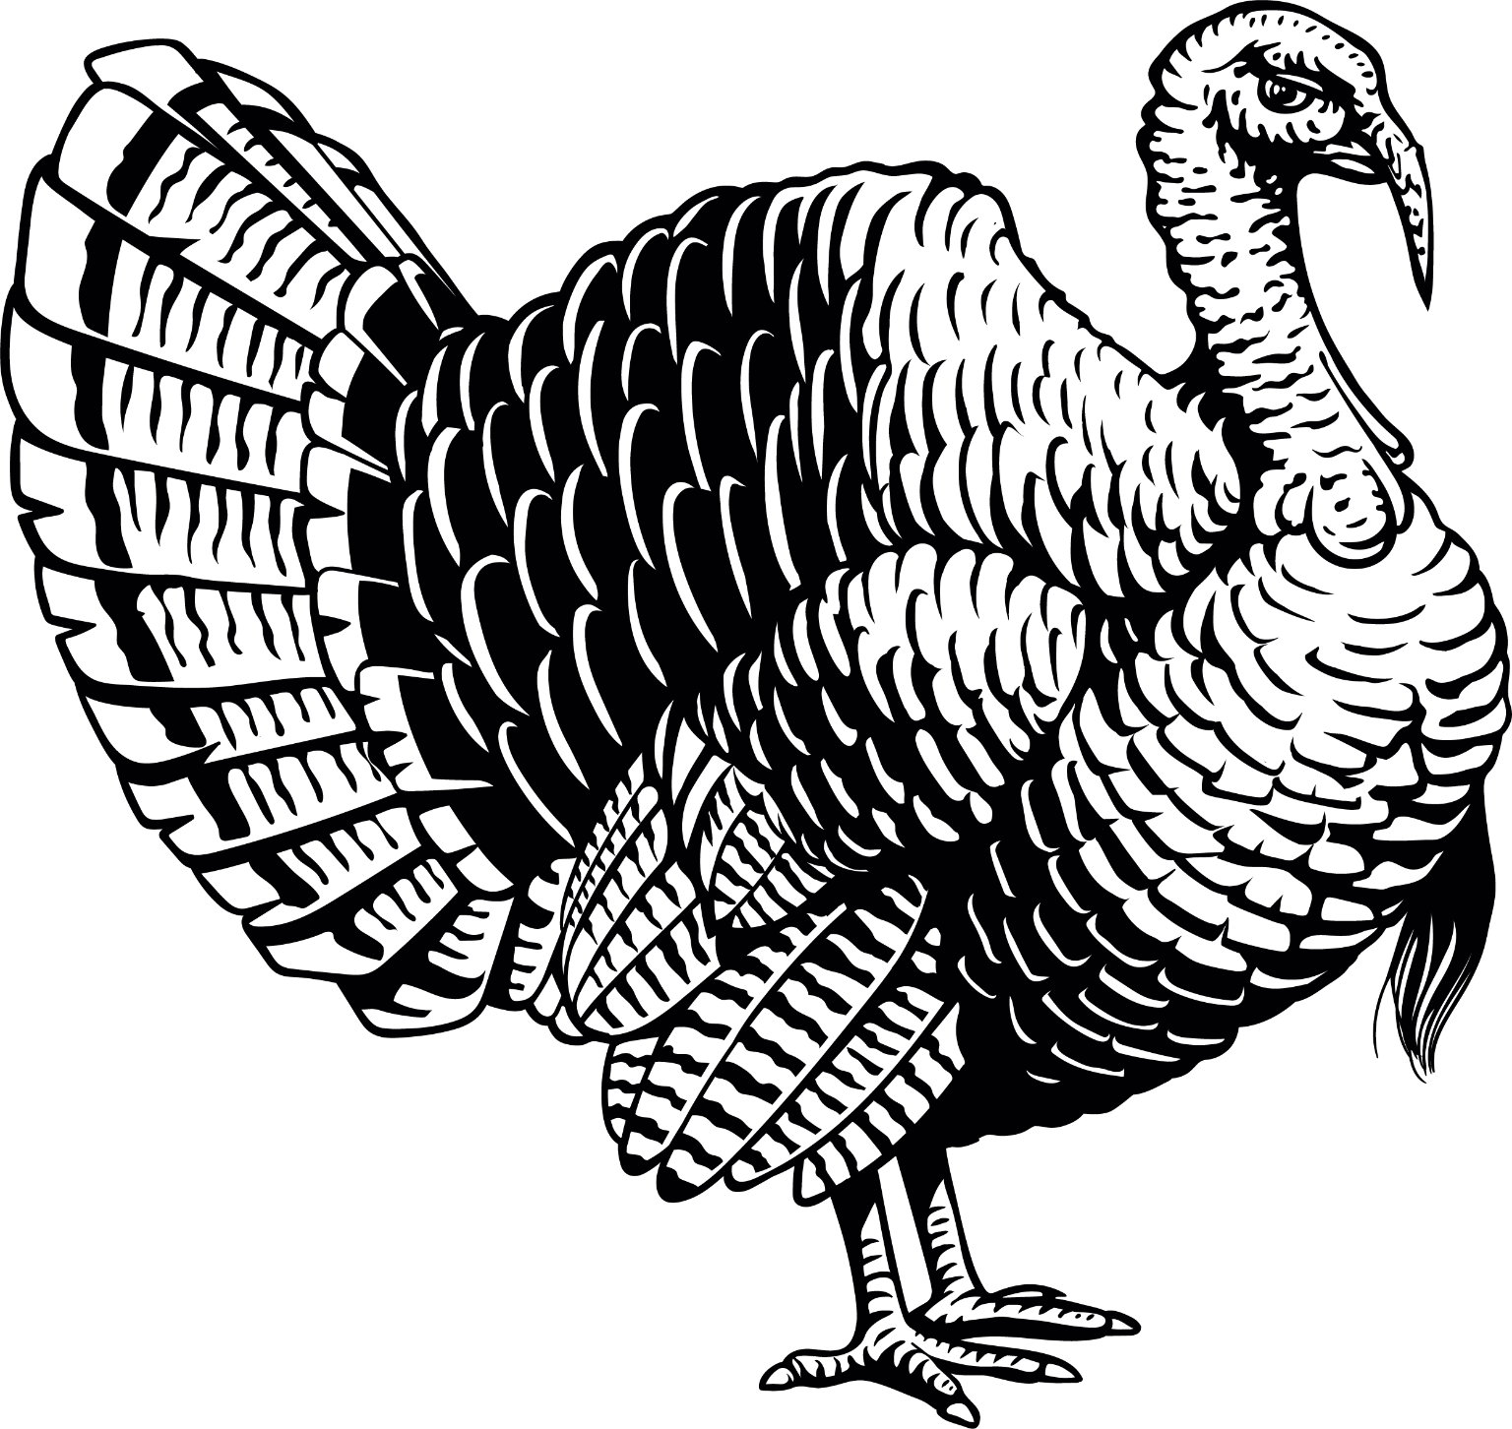

ІНДЫК
ИНДЮК

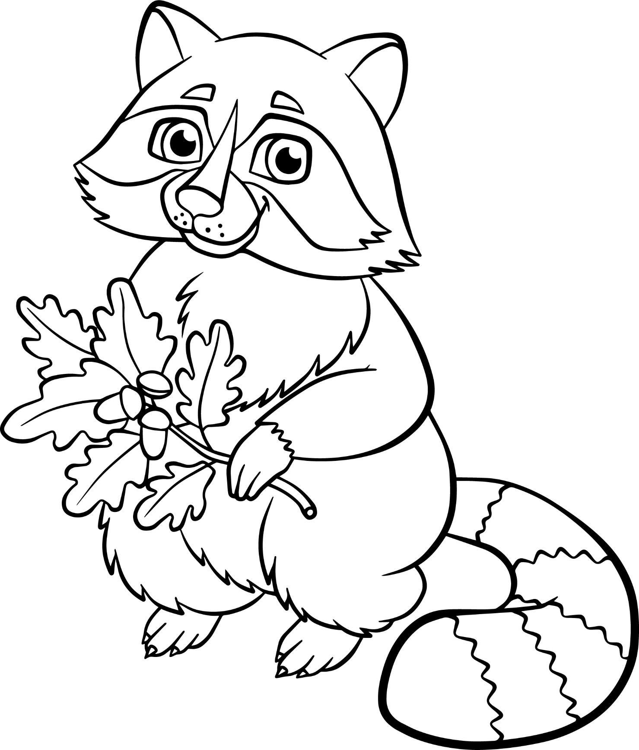

ЯНОТ
ЕНОТ

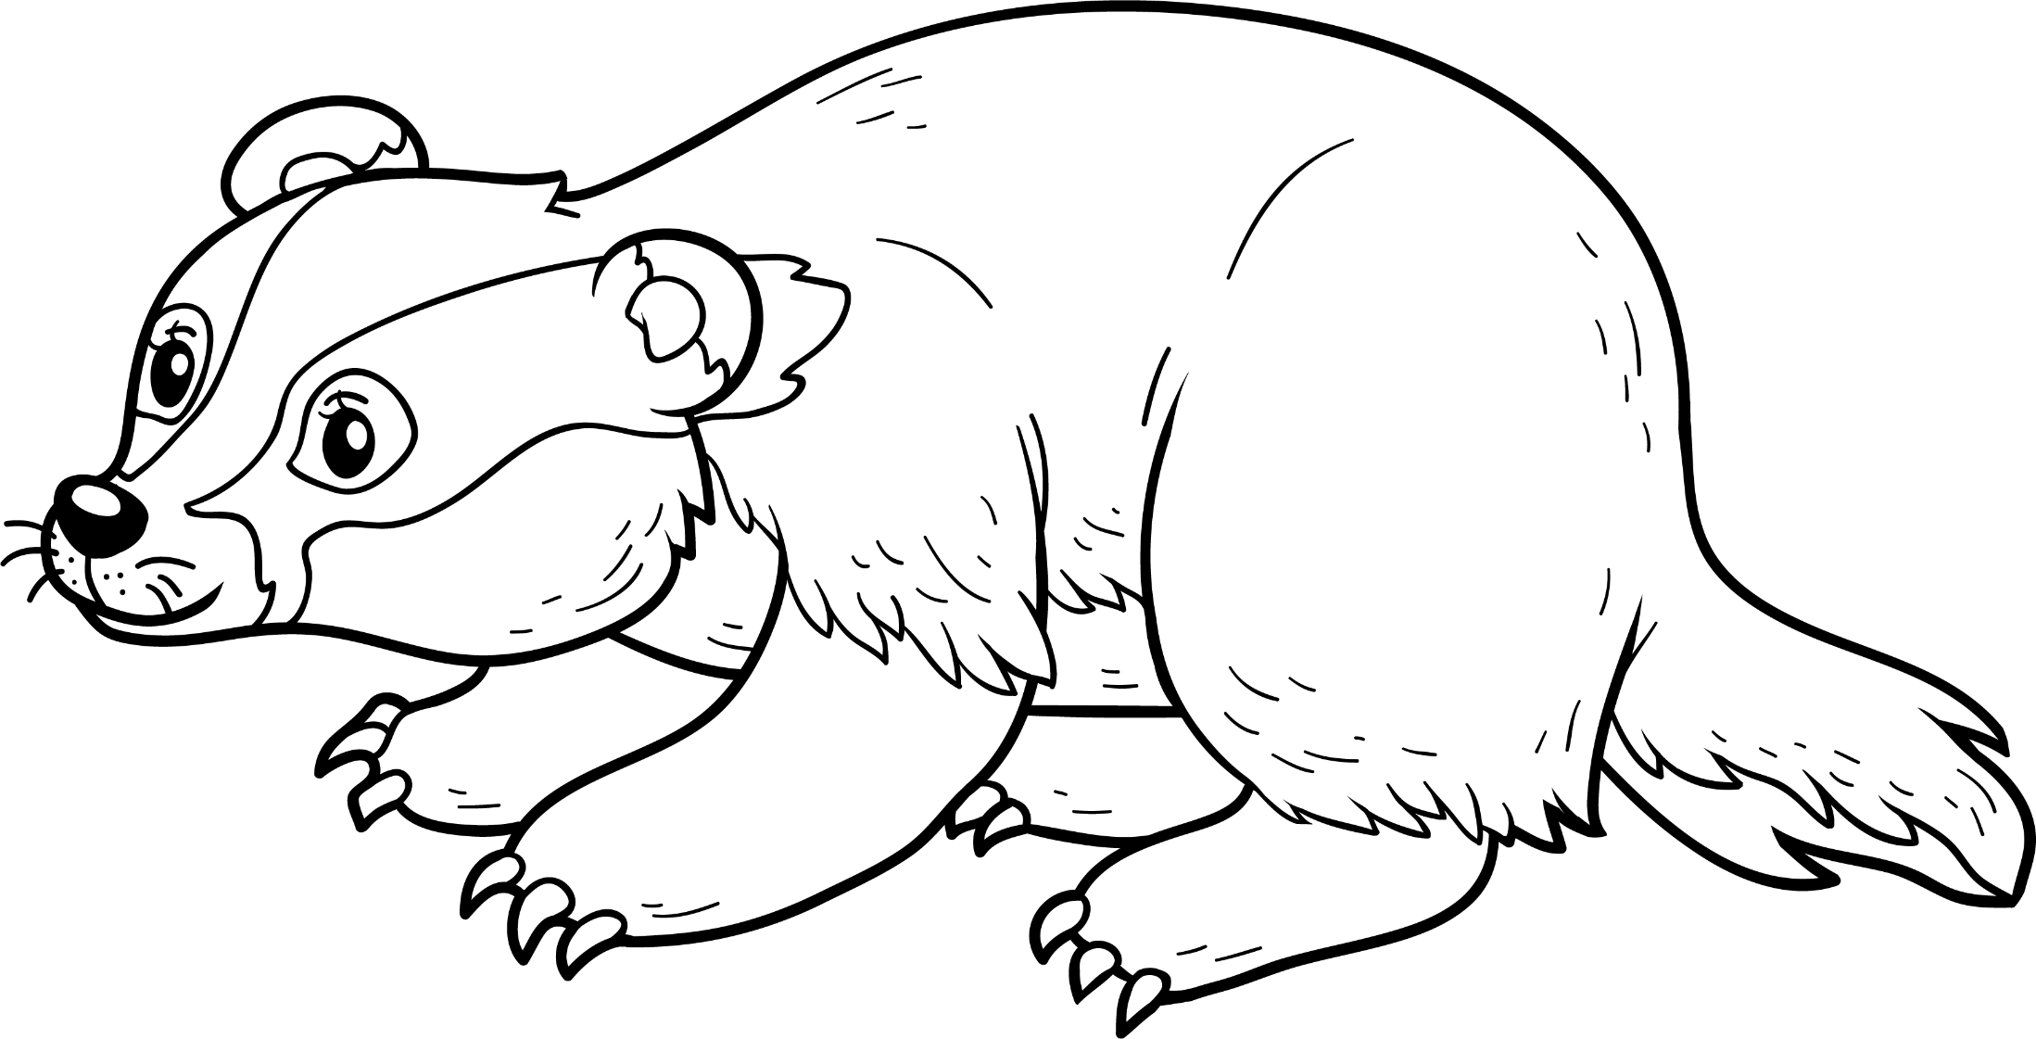

БАРСУК
БАРСУК
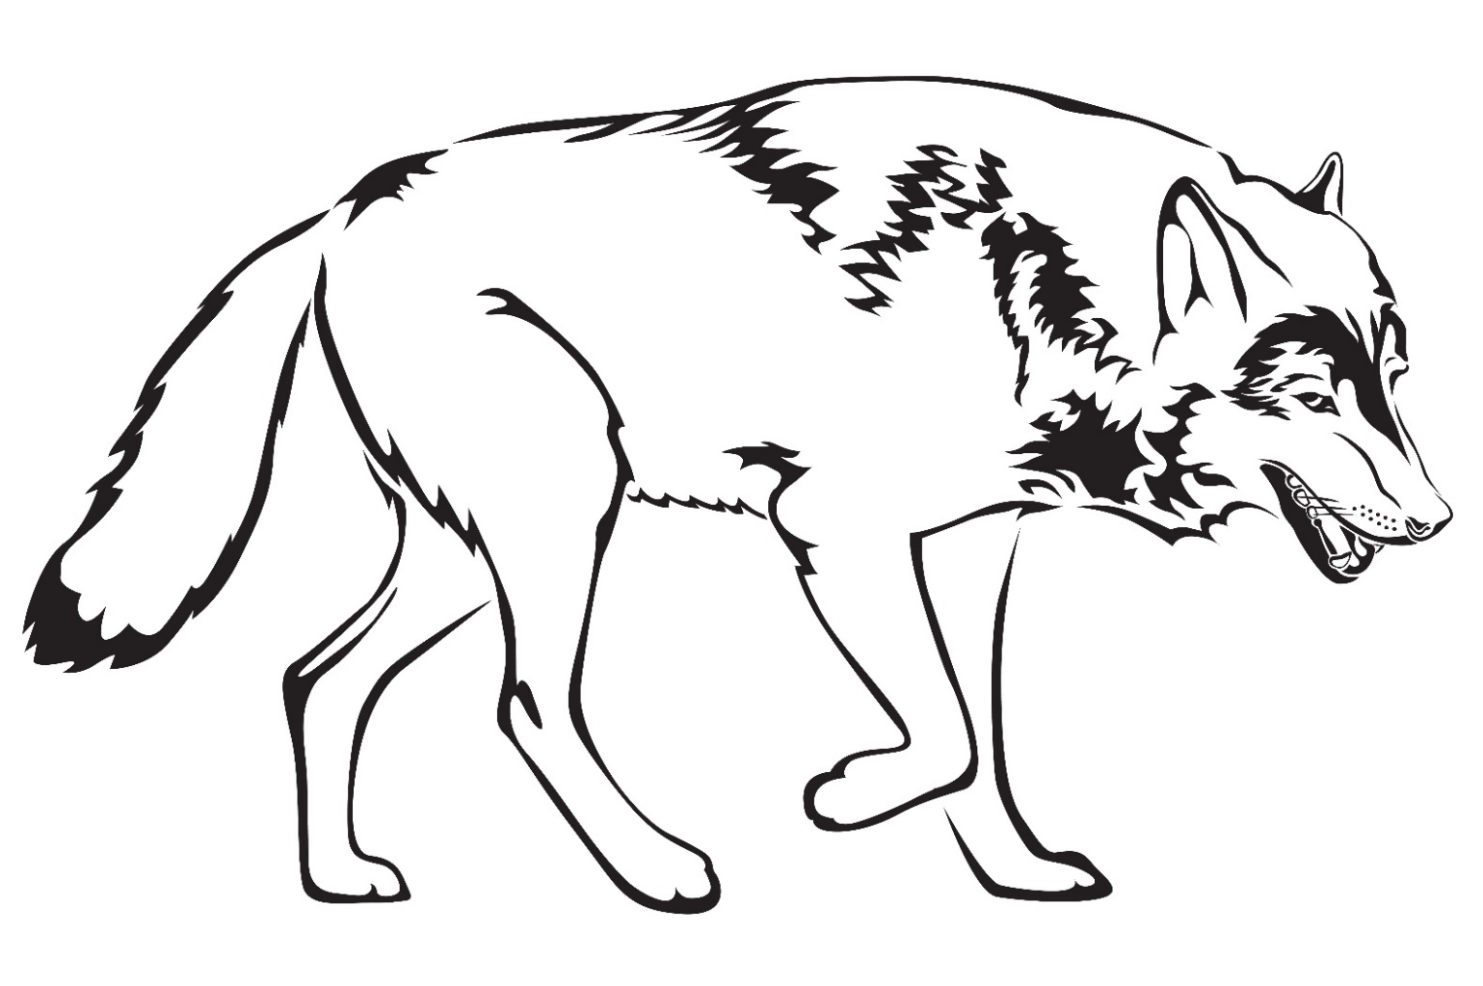
ВОЎК
ВОЛК

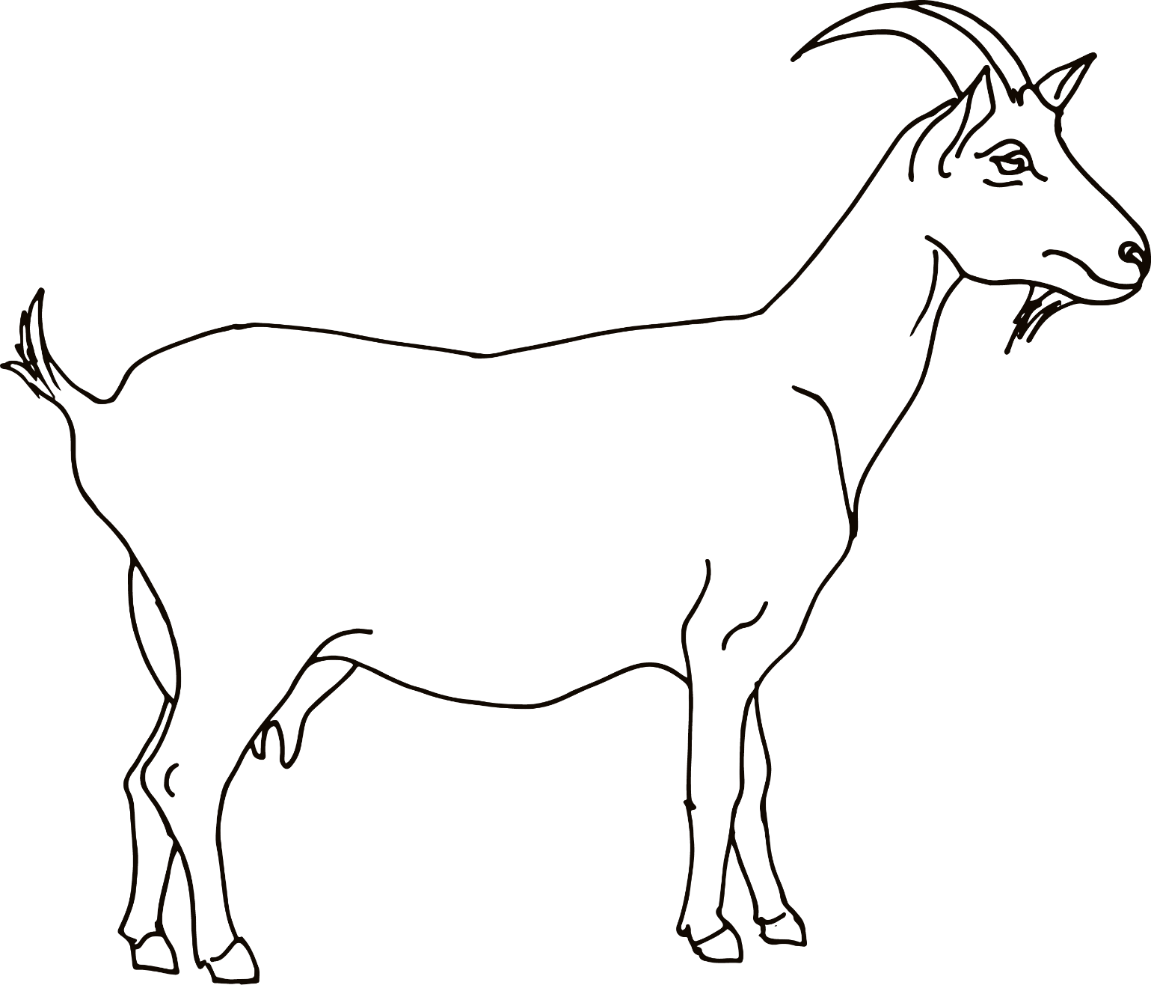

КАЗА
КОЗА

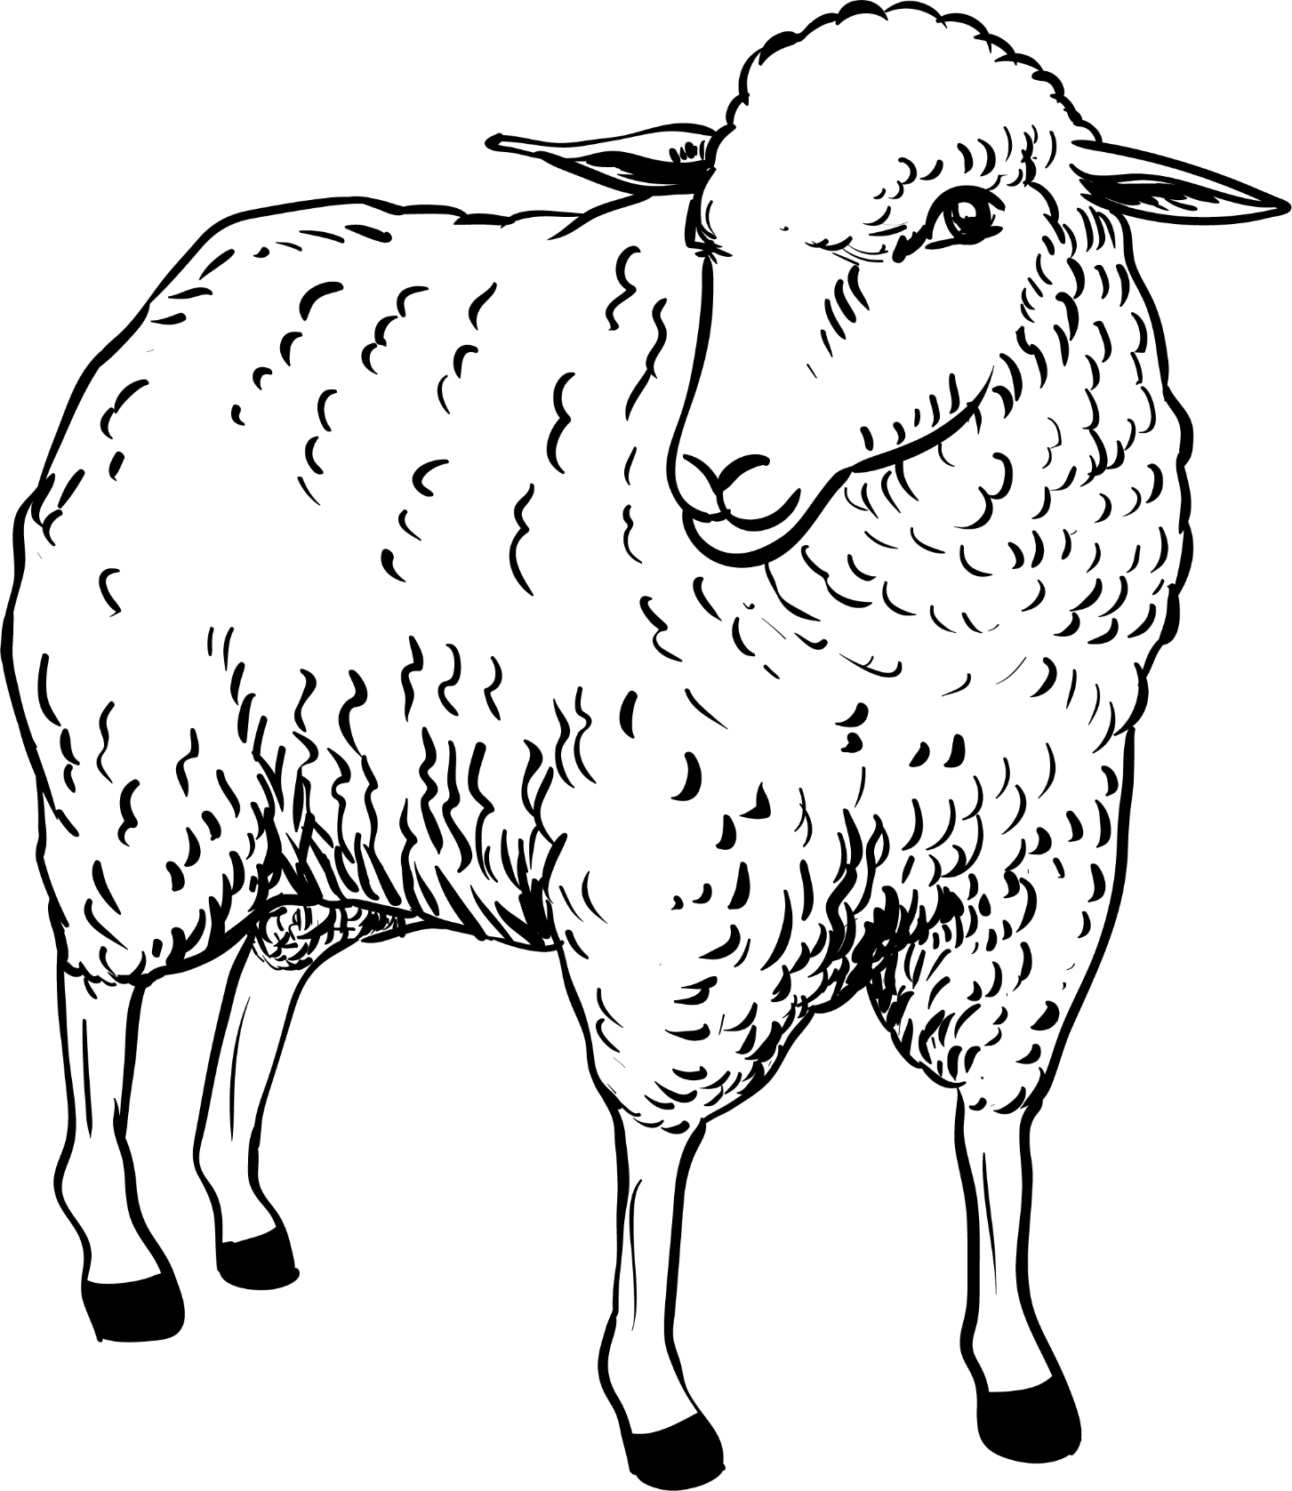

АВЕЧКА
ОВЦА

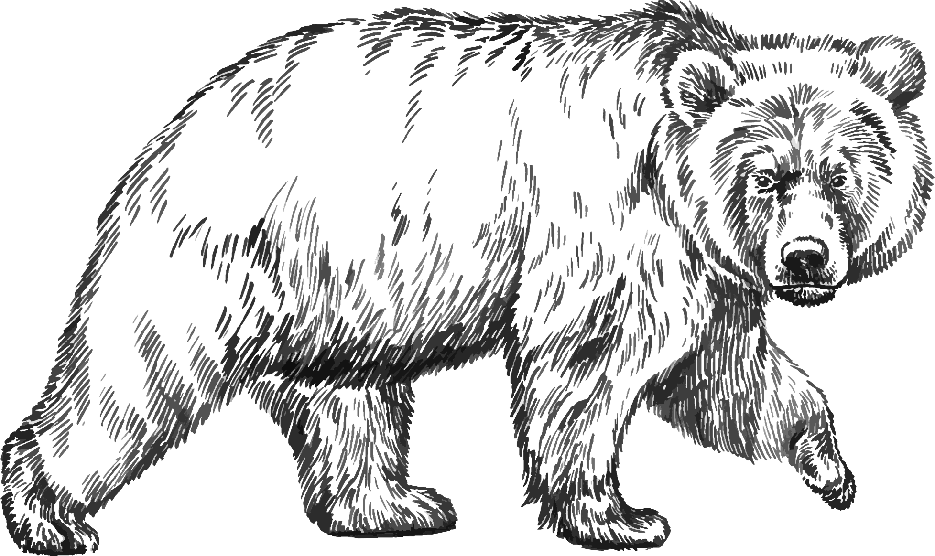
МЯДЗВЕДЗЬ
МЕДВЕДЬ
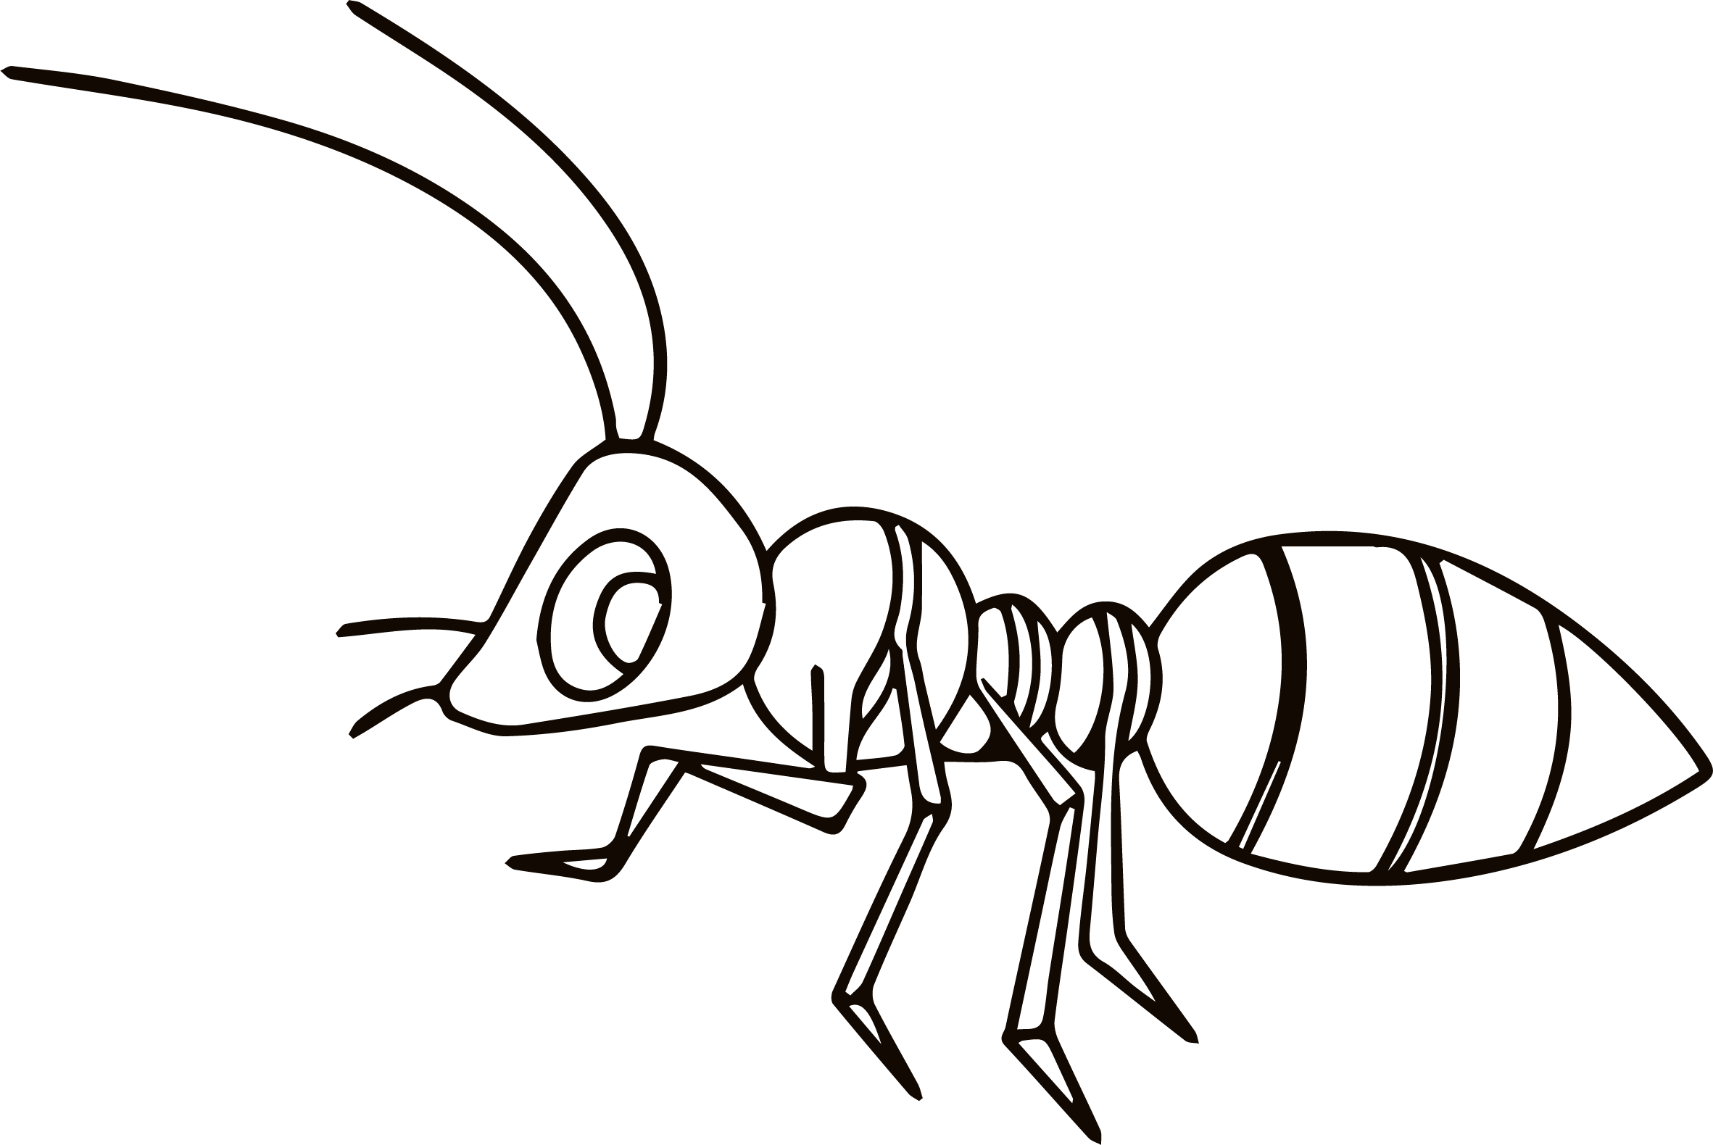
МУРАШКА
МУРАВЕЙ
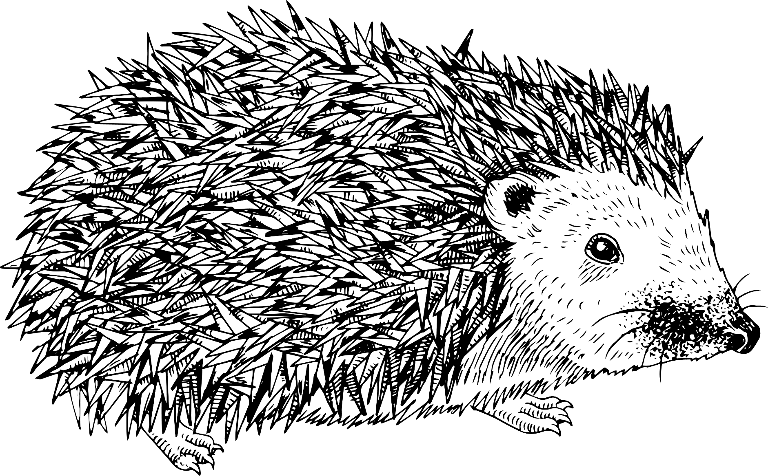
ВОЖЫК
ЁЖ
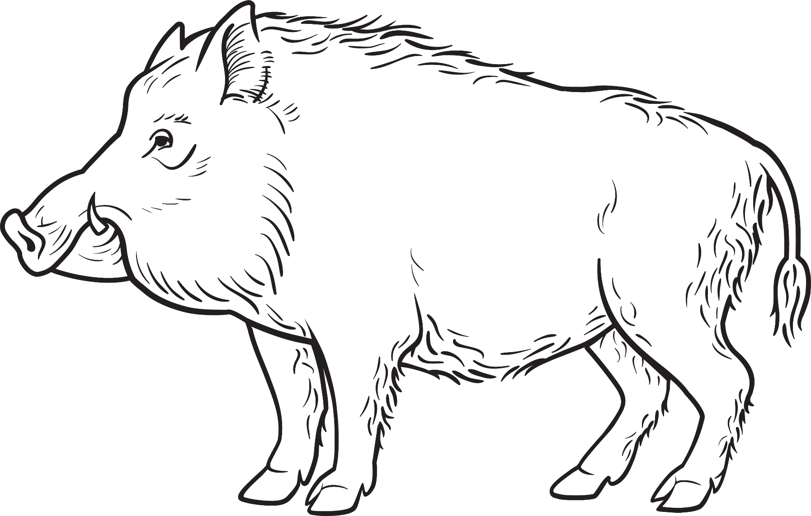
ДЗІК
КАБАН
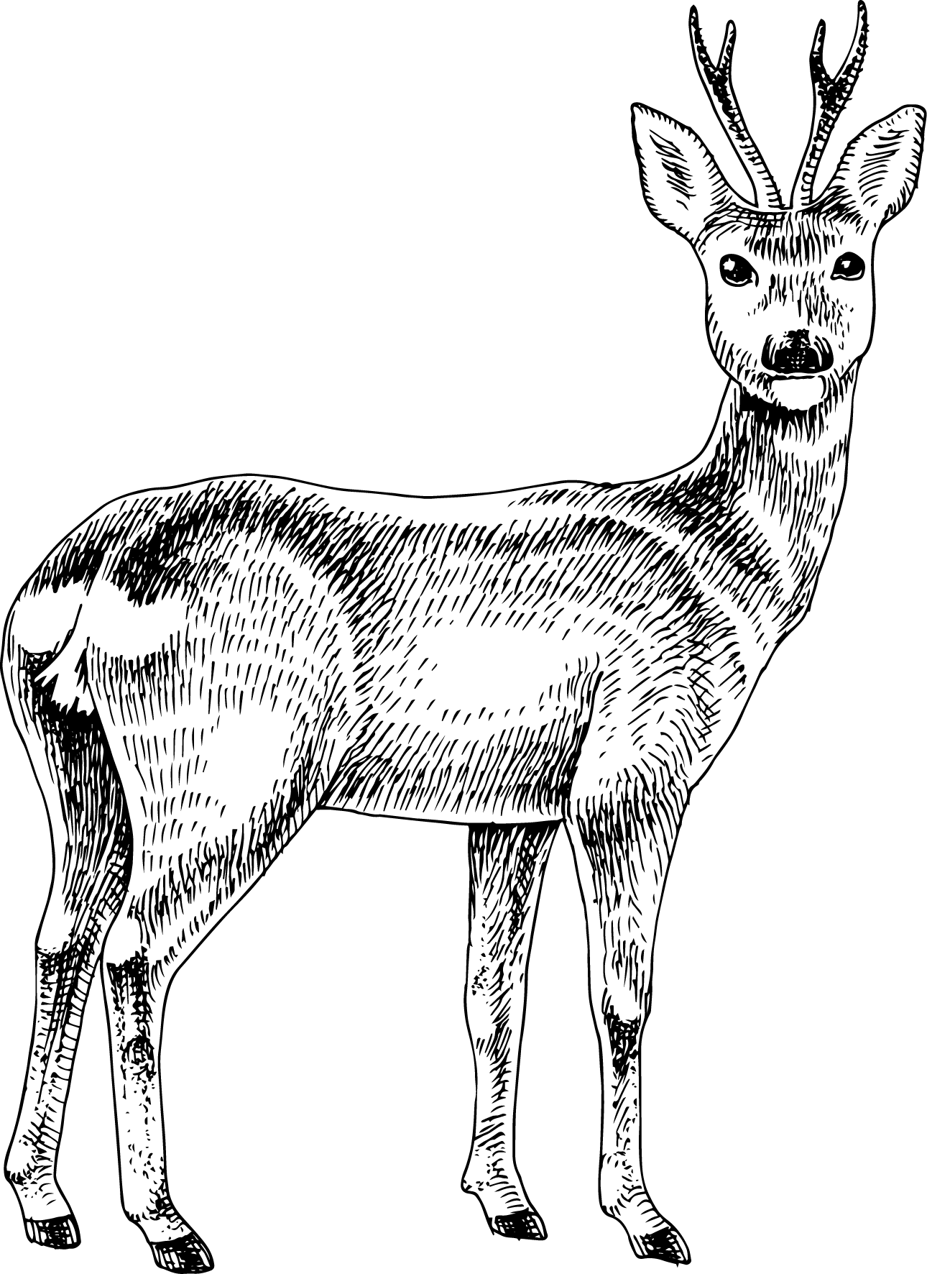

КАЗУЛЯ
КОСУЛЯ

Ілюстрацыйны матэрыял выкарыстаны з наступных фотабанкаў: freepik.com, shutterstock.com.

